纯音典范/360度旋转立体定位音效/民族乐器之精粹/国家一级管弦乐演奏家【郑强.-.[彩云之南-葫芦丝].专辑.DTS-ES6.1-CD】 [云南少数民族乐器之精华，高、中、低三音，痴迷陶醉心与傣族阿佤民族共唱山歌]

**大小：**597.70 MB   **类型:** HQ Audio/无损音乐   **媒介:**CD   **编码:**Other   **音频编码:**DTS   **分辨率:**SD   **制作组:**HDSCD/无损音乐小组

**※※※※※※※　专辑封面　※※※※※※※**

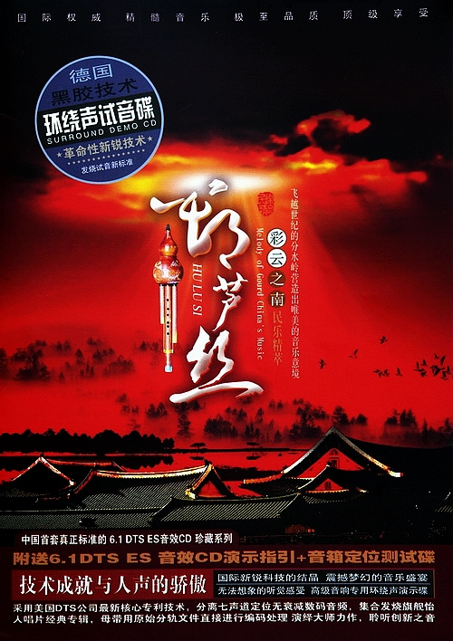

**※※※※※※※　专辑信息　※※※※※※※**  
---- ++++ ---- ++++ ---- ++++ ----- ++++ ----- ++++ -----  
中文名称：彩云之南 - 葫芦丝   
发行时间：2009年06月  
专辑艺人：演奏：郑强 /协奏：云南民乐团  
音乐类型：民族音乐民  
专辑版本：6.1DTS ES 音效CD  
专辑出版：广东音像出版社  
发行公司：广东怡人音像文化传播有限公司  
ISRC编码：CN-F18-05-908-00/A.J6  
国家地区：大陆   
语言种类：普通话   
---- ++++ ---- ++++ ---- ++++ ----- ++++ ----- ++++ -----  
**※※※※※※※　专辑介绍　※※※※※※※**  
---- ++++ ---- ++++ ---- ++++ ----- ++++ ----- ++++ -----  
◎专辑简介：  
  
                 充满神秘色彩的辉煌庙宇，隐匿于森林环绕的宁静湖泊，一尘不染如幻境般的雪山峡谷……我们心中的香格里拉。  
正如傣族人民创造的葫芦丝带来的听觉环境，我们透过这奇妙的旋律仿佛亲临陶渊明笔下的桃花源。  
这个绝美的仙境在云南的香格里拉，在我们美好的向往中，在葫芦丝为我们带来的韵律里……  
  
               彩云之端，一个绝美之地，传说着天上人间的不老故事，香格里拉、西双版纳、苍山洱海……  
有无数美丽的传说，巍峨的雪山，明澈的洱海，美丽善良的阿诗玛，俊俏开朗的五朵金花，万绿之宗，彩云之乡，钟灵毓秀，人间仙境。在云南，  
从昆明到大理到丽江，从云贵高原的滇境一路穿行，若有若无地，耳畔里总有一种竹管里流淌出来的音乐，就像雪山在丽江一样纯净和谐，像白云在苍山一样随意自然。  
  
           那是葫芦丝的声音，它华丽而又清冷，在裂帛一样的悠扬中潜伏着淡淡的伤感。  
葫芦丝竹管青幽，色泽温润，音孔洞开像有音乐袅袅而出。轻轻一吹，音乐如清凉的泉水，拖着缠绵清越的质感从竹管的音孔里跌伏、起扬、汩汩涌出，流淌四方。  
有人说过，以音符为墨，以旋律为色彩，抹一拨且浓且淡的水墨风情。携一只葫芦丝旅行，就可以把云南的音乐带在身上，您就可以一直一直地在纯净之中穿行。  
  
---- ++++ ---- ++++ ---- ++++ ----- ++++ ----- ++++ -----  
**※※※※※※※　专辑曲目　※※※※※※※**  
---- ++++ ---- ++++ ---- ++++ ----- ++++ ----- ++++ -----  
专辑信息：  
  
01.多情的巴乌   
02.美丽的金孔雀   
03.小河淌水   
04.有一个美丽的地方   
05.傣乡情歌   
06.月光下的凤尾竹   
07.竹楼情歌   
08.金色的孔雀   
09.缅桂花开十里香   
10.情深意长   
11.版纳之夜   
12.金风吹来的时候   
13.欢乐的泼水节   
14.彝族酒歌   
15.月夜  
---- ++++ ---- ++++ ---- ++++ ----- ++++ ----- ++++ -----  
**※※※※※※※　目参数　※※※※※※※**  
---- ++++ ---- ++++ ---- ++++ ----- ++++ ----- ++++ -----  
General  
Complete name                  : G:\DTS-CD\怡人唱片\郑强.-.[彩云之南-葫芦丝].专辑.DTS-ES6.1-CD\郑强.-.[彩云之南-葫芦丝].专辑.DTS-ES6.1.dts  
Format                         : Wave  
File size                      : 598 MiB  
Duration                       : 59 min 12 s  
Overall bit rate mode          : Constant  
Overall bit rate               : 1 411 kb/s  
FileExtension_Invalid          : act at9 wav  
  
Audio  
Format                         : DTS ES XXCH  
Format/Info                    : Digital Theater Systems  
Commercial name                : DTS-ES Discrete  
Codec ID                       : 1  
Duration                       : 59 min 12 s  
Bit rate mode                  : Constant  
Bit rate                       : 1 411.2 kb/s  
Channel(s)                     : 7 channels  
Channel layout                 : C L R Ls Rs Cb LFE  
Sampling rate                  : 44.1 kHz  
Frame rate                     : 43.066 FPS (1024 SPF)  
Bit depth                      : 16 bits  
Compression mode               : Lossy  
Stream size                    : 598 MiB (100%)  
---- ++++ ---- ++++ ---- ++++ ----- ++++ ----- ++++ -----  
**※※※※※※※　影片截图　※※※※※※※**

